LOADPIECE : Chargement de pièces
Cette extension permet de charger des pièces (devis, factures, BL, demandes de prix, etc) dans Gestan, via un fichier csv, ou un fichier Excel.
Cela permet de générer facilement des pièces compliquées établies via un tableur.

Utilisation de l'écran
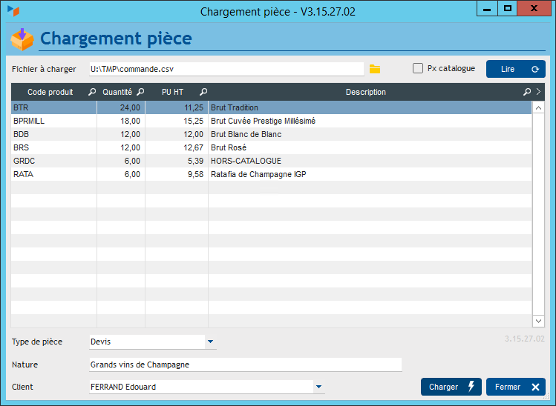
Sélectionnez le fichier à charger. Vous pouvez aussi faire un “Copier” de la zone qui vous intéresse, et faire un “Coller” (Ctrl+V sur la table, ou utilisez le menu contextuel, option Coller le presse-papier).
Si vous cochez la case Px catalogue, les prix seront ceux chargés dans la fiche produit. Sinon, ce sera ceux du fichier et ils pourront être modifiés directement dans la table.
Le bouton Lire va lire les données en entrée. Si un produit hors-catalogue est détecté, le programme vous invitera à préciser la famille du produit.
Vous pouvez modifier les lignes directement dans la table (sauf le code produit, bien sûr).
Le bouton Générer va générer le type de pièce que vous aurez choisi, pour le client que vous aurez sélectionné, en indiquant la nature de pièce que vous aurez précisé.
Le taux de TVA appliqué dans la pièce sera soit celui de la fiche produit si l'option Px catalogue est cochée, ou le taux de TVA par défaut dans le cas contraire.
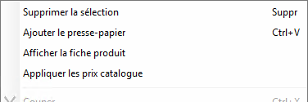
Le menu contextuel permet de supprimer des lignes si nécessaire.
L'option Appliquer les prix catalogue permet d'appliquer aux lignes sélectionnées dans le table le prix de vente lu dans le catalogue.

Format du fichier d'entrée
Vous pouvez utiliser en fichier d'entrée tout fichier CSV à séparateur TAB ou point-virgule, ou bien un fichier Excel.
Voici comment doit être structuré le fichier d'entrée :
Colonne | F/O | Contenu | Observations
A | Obligatoire | Code produit
B | Facultatif | Quantité | Si absent, alimenté à zéro
C | Facultatif | Prix de vente unitaire HT | Si absent, alimenté à zéro ou par le prix lu dans la fiche produit, si l'option Px catalogue est cochée
D | Facultatif | Libellé de la ligne facturée | Si absent, alimenté avec la dénomination du produit
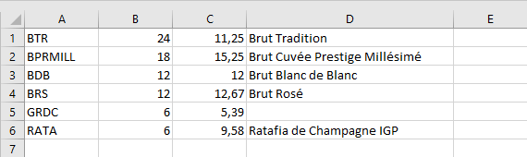

Versions
Version | Date | Observations
3.15.27.02 | 25/06/21 | Correction du traitement de la TVA, et ajout de l'option de prise en compte des prix catalogue
3.15.27.00 | 25/06/21 | Prise en compte des bons de réception (nécessite au minimum Gestan V15.27.01 / RC1)
3.15.26.00 | 04/06/21 | Prise en compte de la version 1.2 de la fonction d'intégration de pièces
3.15.12.01 | 22/04/20 | Prise en compte de la version 1.0 de la fonction d'intégration de pièces
3.15.04.00 | 16/03/19 | Première version
WARNING Cette version ne gère pas les produits composés gérés en stocks.


Autres articles “Extensions”
ABO : Abonnements
AMAZON : Interface Amazon
ATELIER : Gestion d'atelier
AUDIOCENTER : Centres audio-prothétiques
BADGEUSE : Contrôle d'accès par badgeuse
BATCHMAIL: traitement groupé de pièces
BATICHIFFRAGE© Le devis bâtiment facilité
BEL : Liste des clients par montant de TVA (pour la Belgique)
BIBLI : gestion d'une bibliothèque
BOUTIQUE : boutique en ligne intégrée à Gestan
BREVO : Suivi de la distribution des mails
BS3DH : Pièces spécifiques
CAISSETACT Caisse tactile (paramétrage)
CAISSETACT Caisse tactile (Utilisation)
CARNEDBOR : Carnet de bord véhicule
CERFA : Génération de CERFAs
CHAT : Clavardage avec Gestan
CHRONSTAT : Séries statistiques liées au temps
Classique Attitude
COMMISSIONSCO : Commissions commerciales
CYBERBANQUE : Intégration fichiers bancaires
DEV : Développements (informatiques)
DRM : Déclaration Récapitulative Mensuelle
EASYVRP : Interface EasyVRP
EBAY : Interface eBay
ECHEANCIER : Ventilation des factures par échéances
ECOMMERCE : Import des ventes faites en ligne
EDUC : Écoles et centres de formation
ETATSPE_ICS : États spécifiques
ETIQUEXPED : Etiquettes d'expédition
ETSPCTS01: Collection d'états spécifiques
Export SAGE / BOB
FACTURETTE : Génération de facturettes
GESTFORM: logiciel de gestion de la formation spécialisée en CACES*
GESTINTER - suivi des interventions via application mobile
GREWIS : Statistiques spécifiques
GROUPS : Gestion des groupes
HIBOUTIK : caisse enregistreuse en ligne
IMAGELOAD Chargement en masse d'images
IMMO : gestion des immobilisations *
Interface Prestashop
INTERGESTAN : Communications inter-Gestans
INTEROR : ordres de réparation (OR)
INTEROR : ordres de réparation (OR) (version Cugnaux)
INTERPLUS : Fonctionnalités supplémentaires pour la gestion des interventions / gestion de maintenance *
INTERTP : Gestion mobile des interventions (pour équipes de techniciens itinérants)
INTERWEB : Gestion web des interventions
LOADPIECE : Chargement de pièces
LOADTROMBI : Chargement images contact
MISSIONS : Pilotage et planification
MOBICOM : Préparation des commandes (Application Mobile)
MODCHAMPCOMP : Mise à jour des champs complémentaires
OBJVENTE : Objectifs de vente
Ordre de réparation Netkom
Outils Lumiscop
PARCELLR : Parcelles et opérations culturales
PHOTOCOPIE - Facturation photocopieurs
PILOTINTER : Gestion des interventions sur un parc d'équipements et sur site
PLLOADER : Packing-List
Plugin AFBF
PREPBON : Bons de préparation
PRESTIMPORT : Interface Prestashop
PRETPROD : Prêts de produit
PROPALE : génération de propositions commerciales
PROSPECTS : Gestion des prospects
PROSTEP : Étapes de prospection
Rapport d'intervention CAPARA
Rapport d'intervention Vérification 05
RDVWEB Enregistrer des RDV depuis votre site web
RELAUTO : Relance automatique de facture en masse
SAVTICKET: Tickets de SAV
SCAN : Scanner un code barre
SIGNATURE : signature électronique des devis
SKYDIVING : Gestion des clubs de parachutisme
SMS: Envoyer des SMS avec Gestan
STATEC : Export de données pour la STATEC (pour le Luxembourg)
STRIPE : Création de liens de paiement
SUIVCOM : Suivi des commandes
SUIVI_PROCESS : Suivi administratif par processus métier
SYNOPSIS : Affectation des tâches
SYNTHESE_PROJET : Synthèse Projets
TARIFSEXPED : Calcul automatique des frais d'expédition
TICKETS: suivi des incidents clients
TIME TRACKER - Saisie des temps de travaux pour les projets
TINK : Agrégation des comptes bancaires *
TRANSCOMPTA : Transmission des données à la comptabilité
TRESO : Gestion de trésorerie
TRLOADER : Chargement de tarif fournisseur
TXREMCLI : Taux de remise client
URSSAF: Avance de crédit d'impôts
WISHLIST : Liste de courses
WOOCOMMERCE Commerce en ligne
WORDPRESS Espace client sous Wordpress

